Муниципальное автономное учреждение культуры «Центральный дворец культуры» городского поселения город Белебей муниципального района Белебеевский район Республики Башкортостан
Состоялось…
22 ноября в фейерверке огней и водопаде музыки перед горожанами предстали 11 финалисток городского конкурса красоты «Мисс Белебей 2014». Пройдя нелегкие испытания конкурса, корону первой красавицы города надела Мария Богуцкая журналист ООО «Спутник ТВ».
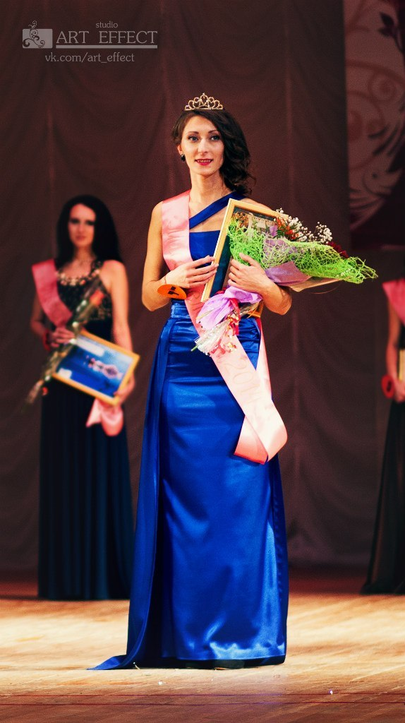
28 ноября на сцене ЦДК юморил традиционный муниципальный фестиваль команд КВН «Уездный город».
В состязании самых веселых и находчивых принимали участие четыре команды: - «Почти идеальные» Белебеевского педагогического колледжа; - «Парадиз» Белебеевского машиностроительного колледжа; - «Авитаминоз» профессионального лицея № 40; - «Bad boys» Башкирской гимназии-интерната.
Победила команда КВН башкирской гимназии-интерната
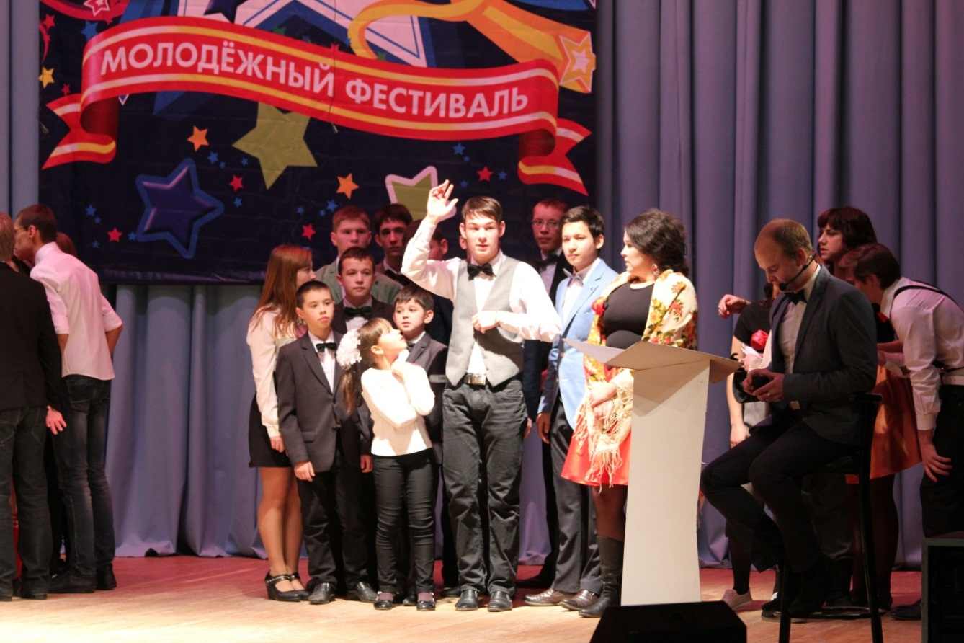
Анонс муниципальных мероприятий…
3 декабря в 11.00 в фойе 1 этажа ЦДК состоится праздник для детей с ограниченными физическими возможностями. Затем, юные актеры театра «Браво» и театрального отделения ДШИ № 1 покажут спектакль для детей «Тук, тук! Кто там?»
4 и 5 декабря ЦДК принимает участников Республиканского фестиваля- конкурса оркестров и ансамблей народных инструментов. Уже заявлено 75 участников!!!!
20 декабря состоится муниципальный фестиваль детского творчества «Белебей – планета детства!»
С 23 декабря в Центральном дворце культуры начинаются Новогодние представления для детей….
30 декабря в 11.00 – самая главная городская елка – Новогодний праздник для детей отличников учебы, победителей олимпиад, спортивных соревнований и лауреатов фестивалей народного творчества
30 декабря в 15.00 Новогодний праздник для детей-сирот и детей из семей, находящихся в трудной жизненной ситуации.

